НЕСОВЕРШЕННОЛЕТНИЙ
– лицо, не достигшее возраста 18 лет
Проступок – нарушение правил поведения; вызывающее поведение.
Правонарушение — противоправное, общественно-опасное, виновное деяние, которое причиняет вред личности, обществу, государству, наказуемое в соответствии с законом.

Факторы, влияющие на формирование преступного поведения у несовершеннолетних
- Отрицательное влияние в семье.
- Биологические факторы (период полового созревания).
- Стереотипы поведения пропаганда наркотиков, культивирование половой распущенности, насилия и жестокости).
- Детская безнадзорность.
- Бродяжничество.
Причины правонарушений среди подростков
- Семейное неблагополучие
- Неблагоприятное бытовое окружение
- Средства массовой информации
- Подстрекательство со стороны взрослых
- Низкая правовая грамотность
- Правовое образование в школе

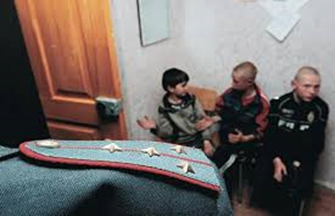
Исследования показывают
более 2/3 несовершеноолетних преступников воспитывались в семьях, где постоянно присутствовали ссоры, скандалы, взаимные оскорбления, пьянство и разврат.
Каждого 8-10 рецидивиста, вставшего на преступлённый путь в раннем возрасте, в пьянство и совершение преступлений повлекли родители, старшие братья, близкие родственники.
За что несет ответственность ребенок!
За совершение общественно опасных деяний, бродяжничество, уклонение от учебы, пьянство, участие в несанкционированных мероприятиях.
С 11 лет может быть помещен в специальное воспитательное учреждение для детей и подростков в случае систематического нарушения правил общественного поведения или совершения общественно опасных деяний; может быть исключен из школы за грубые неоднократные нарушения Устава школы;
с 14 лет на подростке лежит ответственность за нарушение трудовой дисциплины, уголовная ответственность за отдельные виды преступлений, возмещение причинённого вреда;
с 16 лет за совершение всех видов преступлений.

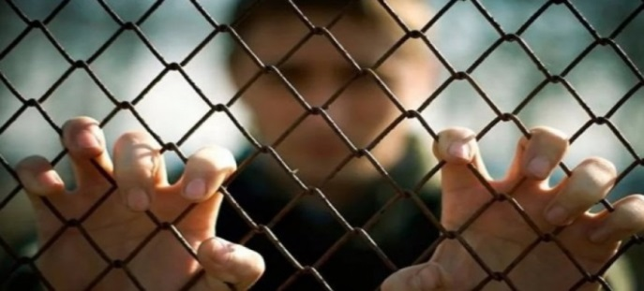
Уважаемые родители!
- Ребенок, в первую очередь, учится тому, что видит у себя дома: родители ему пример.
- Принимайте активное участие в жизни семьи.
- Старайтесь находить время, чтобы поговорить с ребенком.
- Интересуйтесь проблемами ребенка, вникайте во все возникающие в его жизни сложности.
- Помогайте развивать у ребенка умения и таланты.
- Действуйте без нажима на ребенка, помогая ему тем самым самостоятельно принимать решения.
- Имейте представление о различных этапах в жизни ребенка.
- Уважайте право ребенка на собственное мнение.
- Умейте сдерживать себя и относиться к ребенку как к равноправному партнеру, который просто пока что обладает меньшим жизненным опытом.
- С уважением относитесь ко всем членам семьи.
- Старайтесь меньше совершать ошибок.
- Учитесь смотреть на жизнь глазами ребенка.
- Доверяйте всем членам семьи.
Боритесь не с ребенком, а с проблемой.

Виды правонарушений среди несовершеннолетних
- Драка – 66%
- Хулиганство – 50%
- Воровство – 45%
- Вымогательство денег – 35%
- Разбой – 15%
- Мошенничество – 14%
- Убийство – 8%
- Шантаж с целью наживы – 7%
- Другие правонарушения -3%
Более половины несовершеннолетних, совершивших преступление относятся к возрастной категории
16 – 17 лет
ГУО «Мозырский районный социально-педагогический центр»

Отдел профилактики и комплексной реабилитации

«Профилактика противоправного поведения среди несовершеннолетних»

247760, Республика Беларусь
Гомельская область город Мозырь ул. В. Хоружей, 3 тел.: 8 (0236) 24-13-34
сайт: spc.mozyr@yandex.by

